GUÍA DE ARTES

Nombre: | Curso: 2°A | Fecha: semana N° 12
¿QUÉ APRENDEREMOS?
Objetivo: OA 1
Expresar y crear trabajos de arte a partir de la observación del:
› entorno natural: figura humana y paisajes chilenos
› entorno cultural: personas y patrimonio cultural de Chile
› entorno artístico: obras de arte local, chileno, latinoamericano y del resto del mundo
Contenidos:
Colores primarios y secundarios
Objetivo de la semana: Expresar y crear trabajos de arte a partir del entorno natural y sus colores primarios y secundarios.
Habilidad: Expresar.

¿Qué necesito saber?
Para comenzar necesitas saber de qué se trata la habilidad de expresar, a través de colores primarios y secundarios.

Entonces:
Expresar: mostrar algo tratando de manifestar un estado de ánimo.
Colores primarios: los colores que no se pueden obtener mediante la mezcla de otro color.

Colores secundarios: los que se obtienen mezclando colores secundarios.

Para empezar, observaremos diferentes paisajes naturales y reconoceremos diferentes colores.
En este paisaje predomina el Verde (color secundario)
Este paisaje, lo podemos encontrar en un campo.
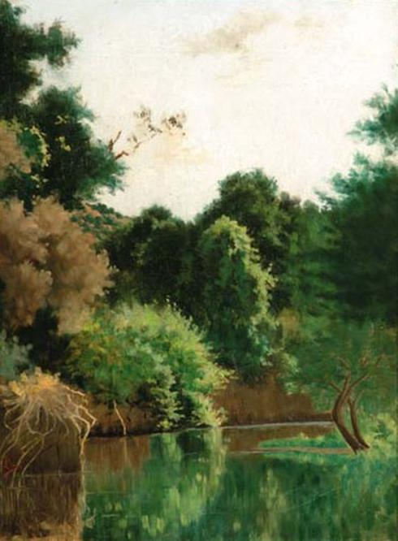
En este otro paisaje también predomina el color verde, café, celeste del cielo. (Colores secundarios).
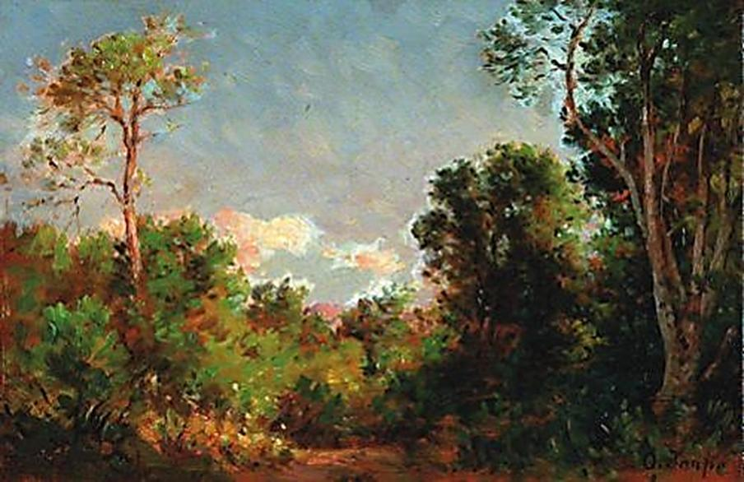
Recordemos los colores
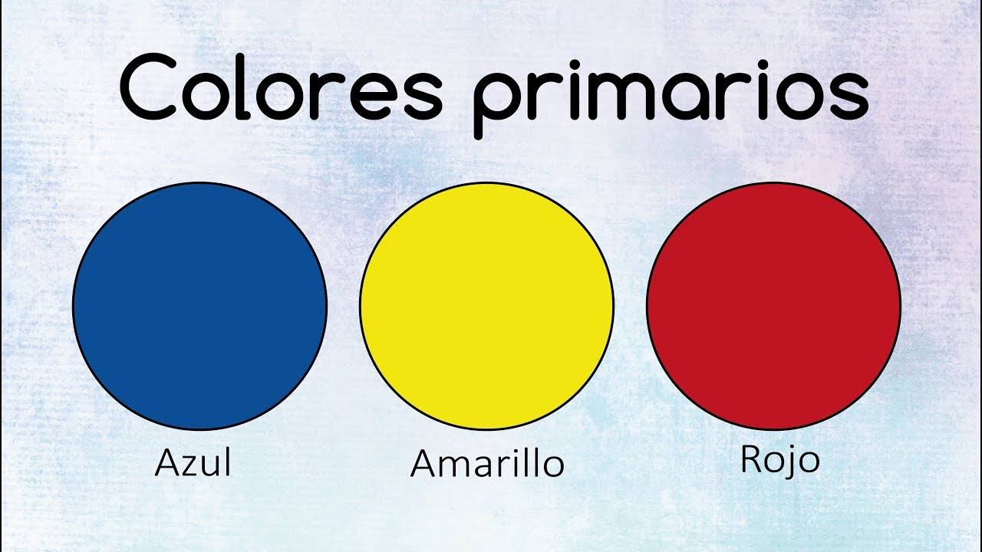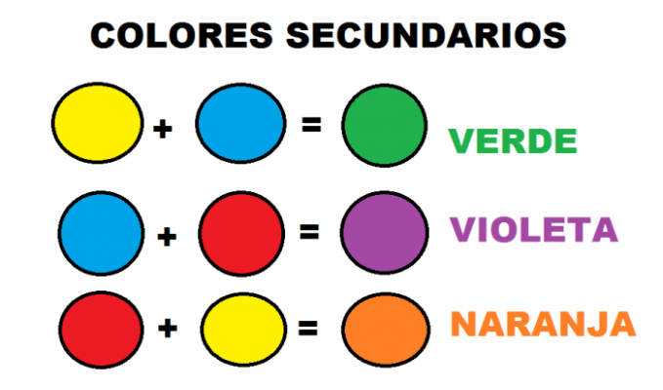
Actividad.
- Crea un paisaje con elementos naturales como lo has trabajado en ciencias, con árboles, cordillera, río, entre otros.
- Utiliza una hoja blanca y colorea con lápices de colores.
- Colorea con los colores primarios y secundarios.
- Puedes seguir el ejemplo de los paisajes que te mostré.
- Envíame una FOTO de tu trabajo.

IMPORTANTE:
Recuerda enviar una fotografía de tú TRABAJO a mi WhatsApp personal de tu Profesora Verónica o al correo veronica_irc@yahoo.es


- Reflexión de lo aprendido:

¿Qué parte de tu pieza tiene un color primario? (amarillo, rojo, azul)

Mi __________________ está el color _________________

¿Conoces alguna flor que sea de algún color secundario? (verde, violeta, naranja)

_____ ______________________ es de color __________________________

